|  |  |  |
| --- | --- | --- |
|  | **Carátula para entrega de prácticas** | |
| Facultad de Ingeniería | | Laboratorio de docencia |

Laboratorios de computación

salas A y B

|  |  |
| --- | --- |
| *Profesor:* | Rodríguez Espino Claudia |
| *Asignatura:* | Fundamentos de Programación |
| *Grupo:* | 4 |
| *No de Práctica(s):* | 3 |
| *Integrante(s):* | Montiel Monroy M. Damara |
|  |  |
| *No. de Equipo de cómputo empleado* | 23 |
| *Semestre:* | 2019-2 |
| *Fecha de entrega:* | 2 de marzo del 2019 |
| *Obervaciones:* |  |
|  |  |

CALIFICACIÓN: __________

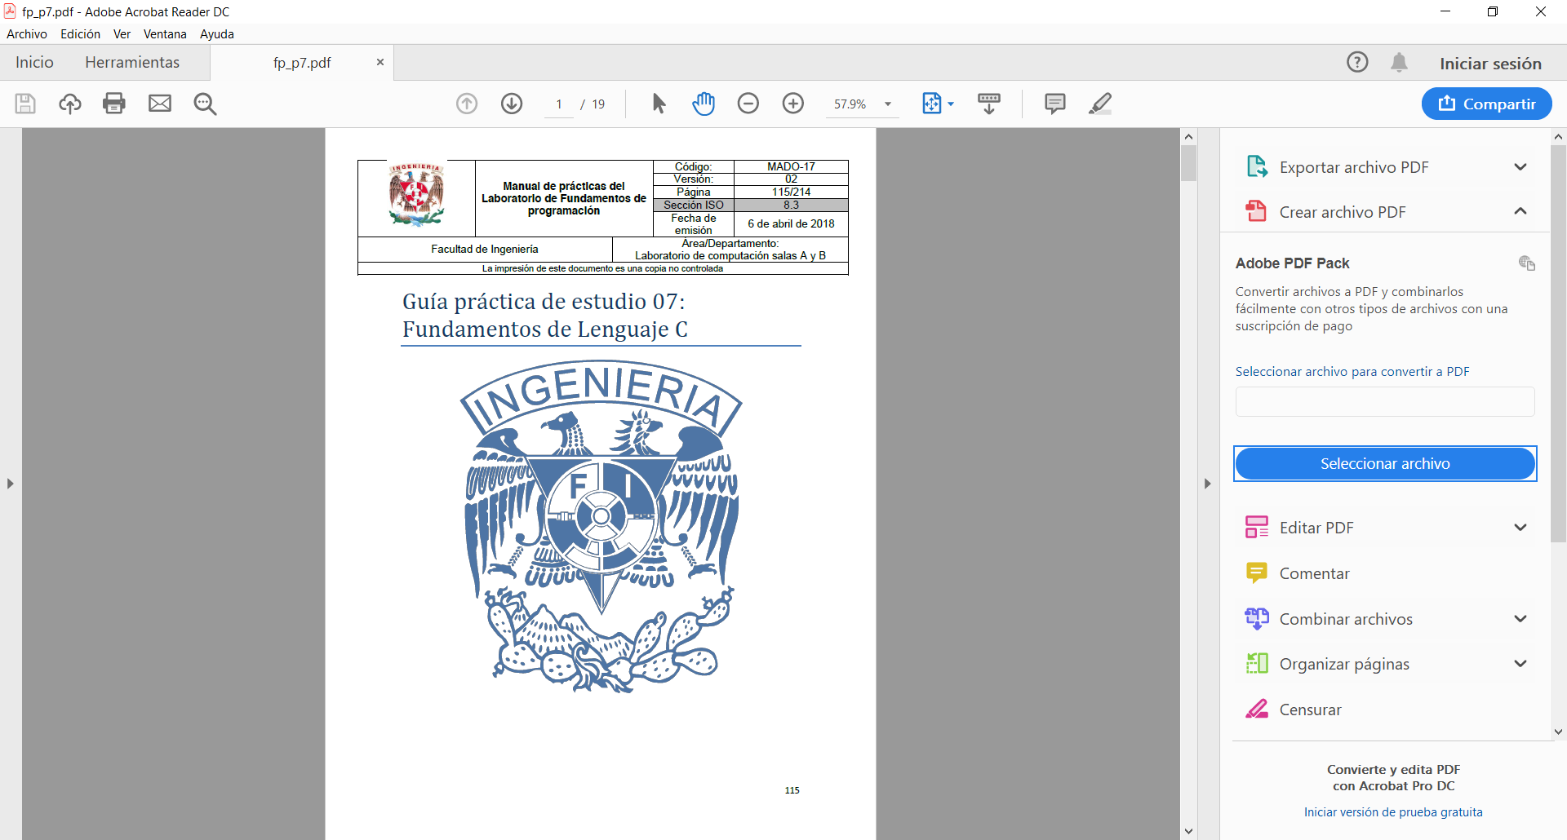

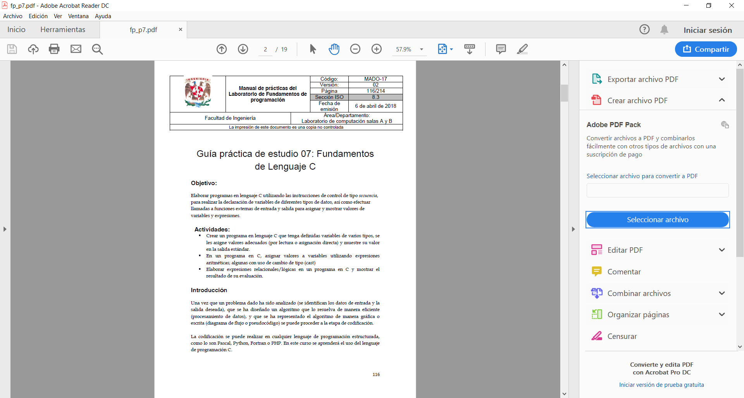

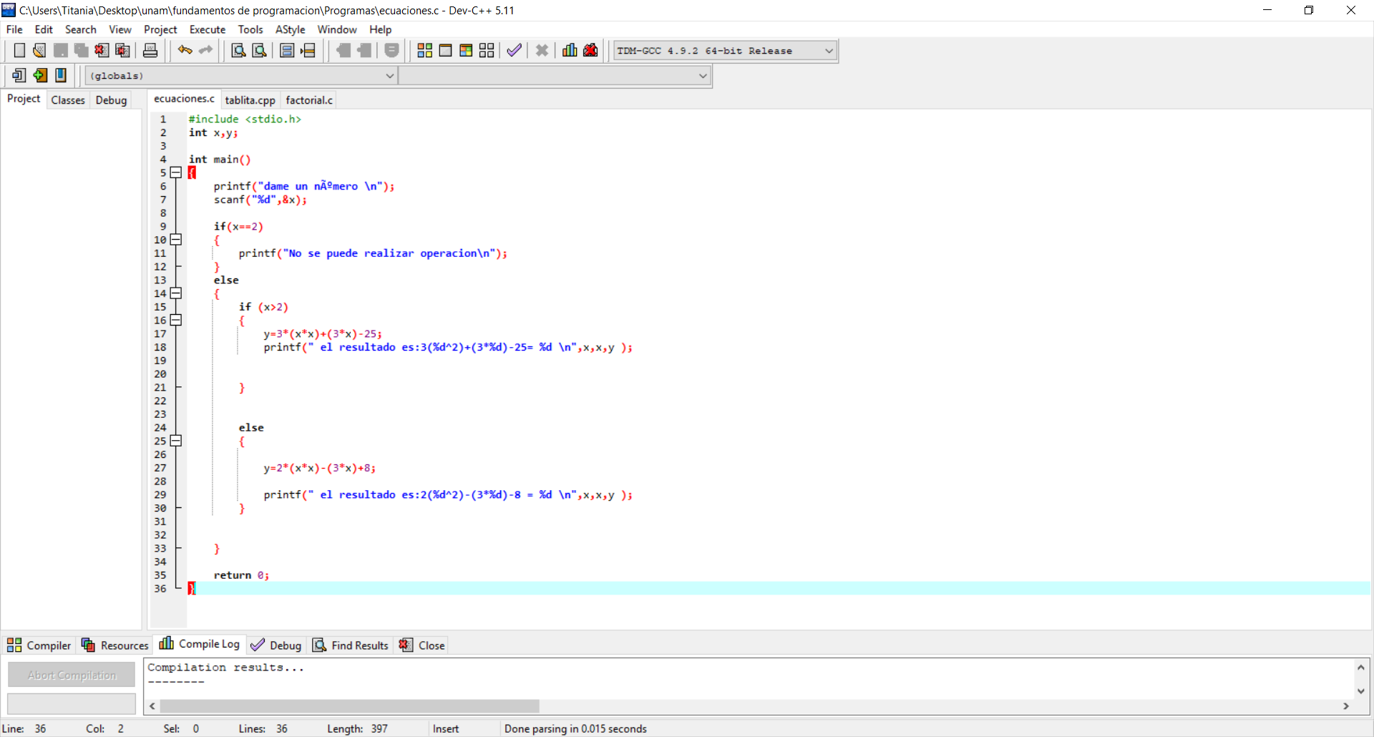

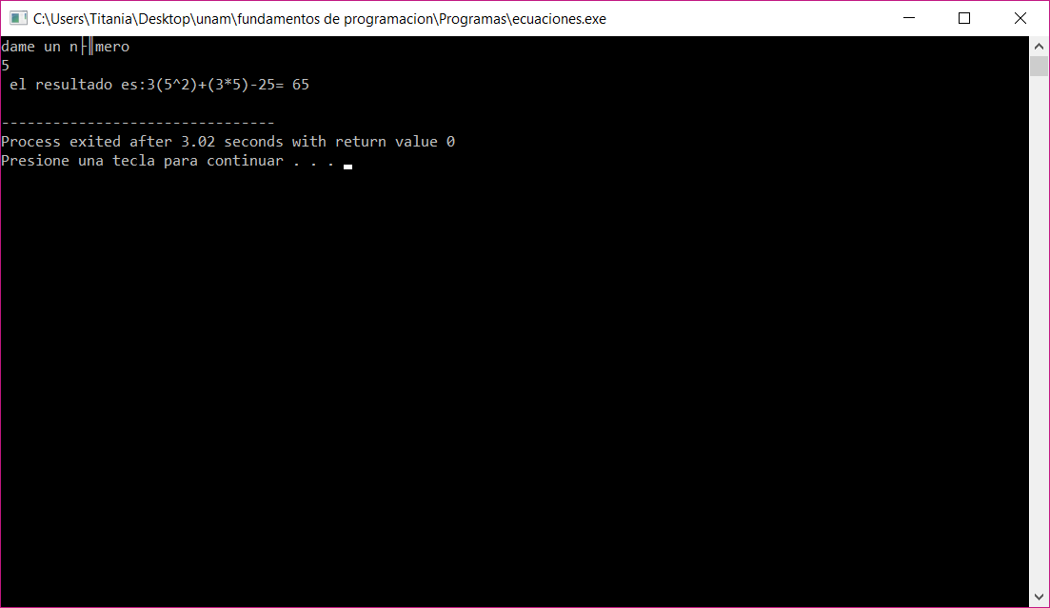

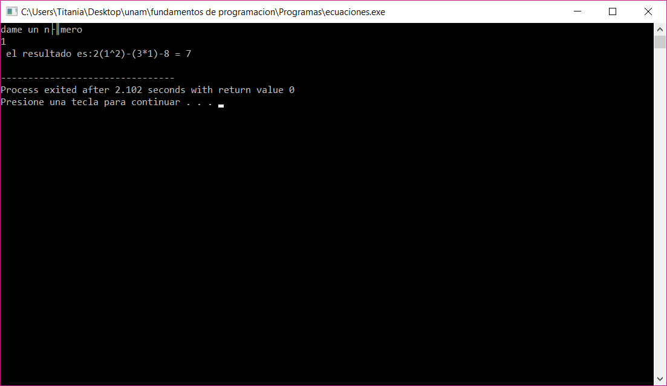

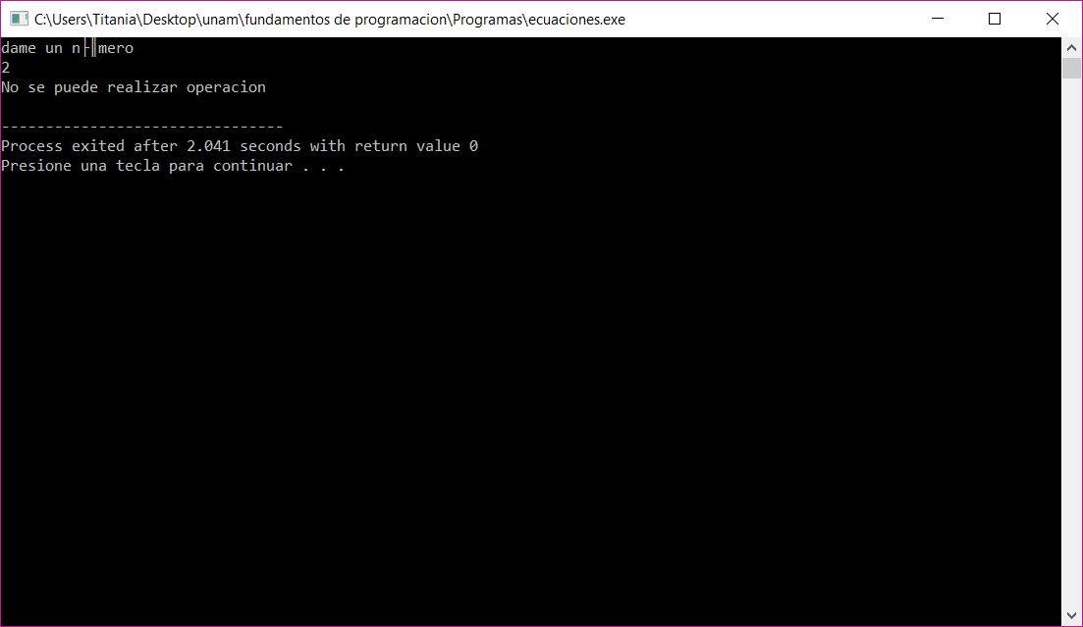

En este programa, hicimos dos ecuaciones, para cuando el número dado por el usuario es mayor, menor o igual a 2. Empezamos con declarar una biblioteca, que debe de estar en todos los programas. *#include<stdio.h>* es la biblioteca estándar. Declaramos dos variables enteras, una para el numero dado *x* y otra para el resultado *y,* seguido de nuestra función *int main( )*, que es donde nuestro programa irá. Después ponemos las condiciones *if* y *else*, para cuando tengamos nuestros casos 2<=x<=2. Empezamos por pedirle al usuario un número (*printf*) el programa guardara el número dado en *scanf* reconocerá que caso es para realizar la operación. Debido a que no tenemos una ecuación definida para cuando x=2, el programa nos arrojará la oración: *no se puede realizar operación*, es por eso que es lo primero que sale en el programa, el primer criterio es ver si x=2, *if (x==2)* de lo contrario se sigue con las siguientes líneas de programación *else*. Se pone otra condición *if*  y *else* para ver que ecuación usar, dentro de cada condición esta su respectivo *print* que nos dirá el resultado.

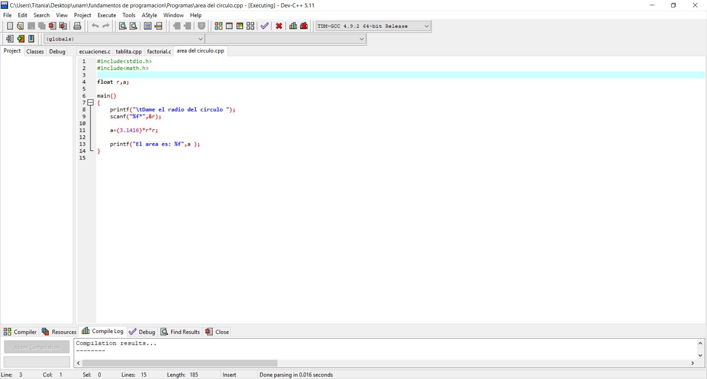

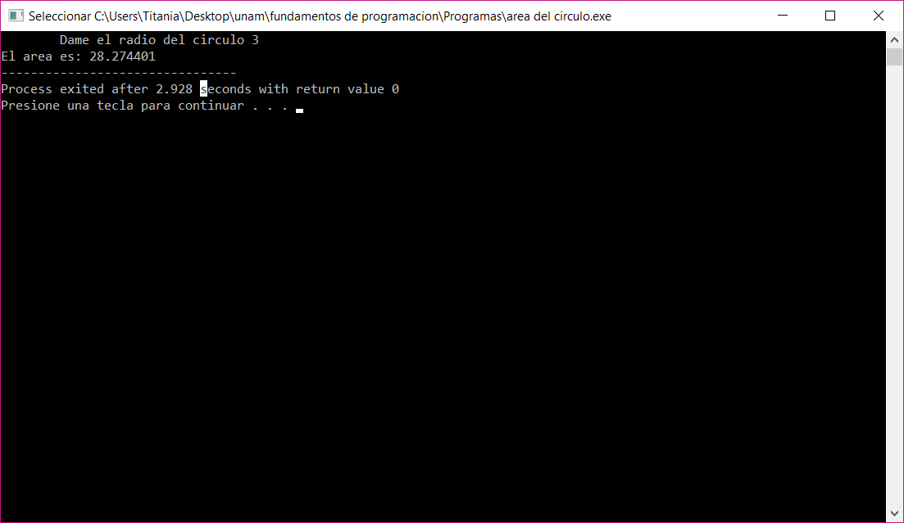

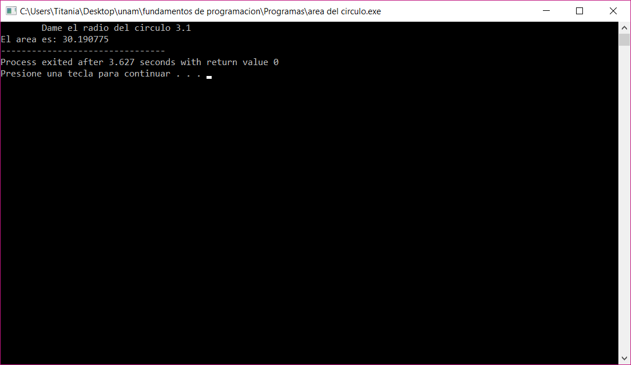

En este programa hicimos el area de un círculo, para este programa incluimos otra biblioteca, a parte de la de *#include<stdio.h>* que es la de *#include<math.h>* esta nos sirve para operaciones como potencias y raíces. Debido a que usaremos variables no esteras, como pi, declaramos nuestras variables como flotantes *float* significa que usaremos puntos decimales. Todo lo pondremos dentro de nuestra función *mein ( ).* Le pedimos al usuario el radio de un círculo cualquiera (puede ser entera) con *printf* y guardándola en *scanf.* el programa hará la operación dada y nos arrojará el resultado.

Conclusiones

En esta práctica no se aprendió nada nuevo, solo consolidamos lo que ya teníamos porque ya habíamos hecho programas mas complicados.